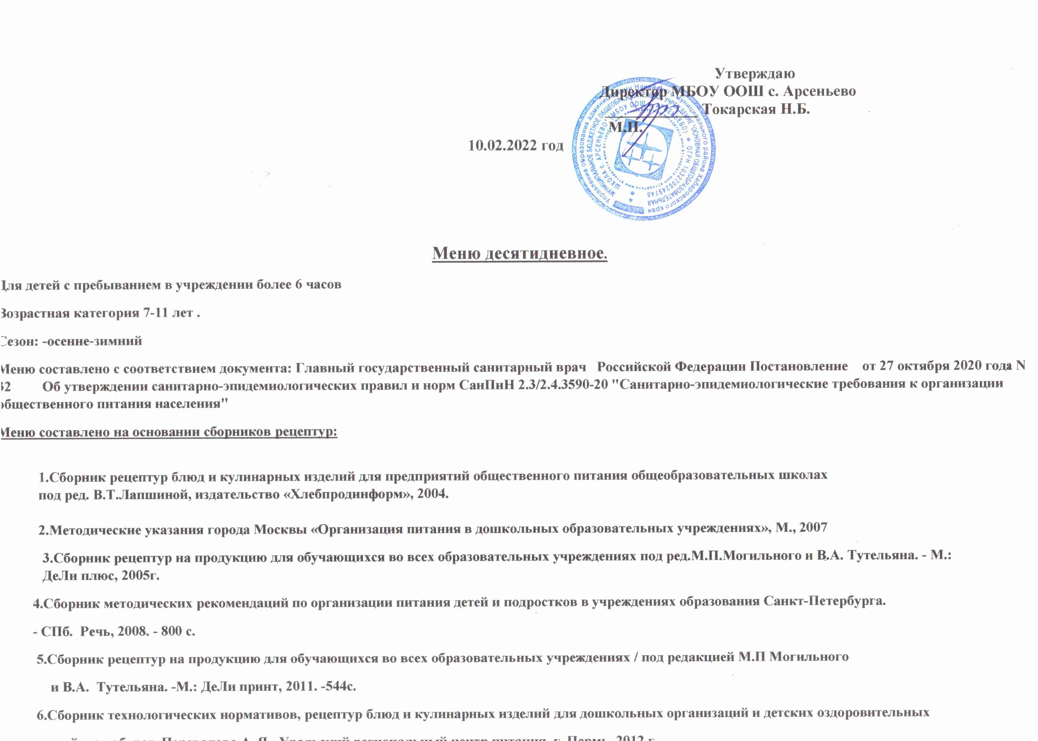.
 |  | МЕНЮ
 |  |  | 7-11 лет
1 день | 2 день |  |  | 3 день | 4 день | 5 день | 6 день | 7 день | 8 день | 9 день |  |  | 10 день
Завтрак
БУТЕРБРОД С СЫРОМ  25 | ОМЛЕТ НАТУРАЛЬНЫЙ  90 |  |  | ЗАПЕКАНКА ИЗ  ТВОРОГА ( с молоком  сгущенным) 165/35 | БУТЕРБРОД ГОРЯЧИЙ  С СЫРОМ 30 | ЯБЛОКИ 100 | ГРУШИ 100 | БУТЕРБРОД С СЫРОМ  25 | СЫРНИКИ ИЗ ТВОРОГА  ( с соусом молочным  сладким ) 150/50 | БУТЕРБРОД ГОРЯЧИЙ  С СЫРОМ 30 |  |  | ОМЛЕТ НАТУРАЛЬНЫЙ  85
КАША ЖИДКАЯ  МОЛОЧНАЯ ИЗ  ЯЧНЕВОЙ КРУПЫ 170 | ЧАЙ С САХАРОМ 180 |  |  | ЧАЙ СЛАДКИЙ С  МОЛОКОМ 180 | КАША ЖИДКАЯ  МОЛОЧНАЯ ИЗ  МАННОЙ КРУПЫ 170 | ОЛАДЬИ (с молоком  сгущенным) 80/24 | КАША ЖИДКАЯ  МОЛОЧНАЯ ИЗ  ОВСЯННОЙ КРУПЫ 170 | ОМЛЕТ НАТУРАЛЬНЫЙ  100 | КАКАО С МОЛОКОМ И  САХАРОМ 180 | КАША ЖИДКАЯ  МОЛОЧНАЯ ИЗ  ГРЕЧНЕВОЙ КРУПЫ  170 |  |  | БЛИНЫ С ДЖЕМОМ  50/20
КОФЕЙНЫЙ НАПИТОК  С МОЛОКОМ 180 | ХЛЕБ ПШЕНИЧНЫЙ 20 |  |  | ХЛЕБ ПШЕНИЧНЫЙ 20 | ЧАЙ СЛАДКИЙ С  ЛИМОНОМ 180 | КАКАО С МОЛОКОМ И  САХАРОМ 180 | ЧАЙ С САХАРОМ 180 | КОФЕЙНЫЙ НАПИТОК  С МОЛОКОМ 180 | ХЛЕБ ПШЕНИЧНЫЙ 20 | ЧАЙ СЛАДКИЙ С  МОЛОКОМ 180 |  |  | ХЛЕБ ПШЕНИЧНЫЙ 20
ХЛЕБ ПШЕНИЧНЫЙ 20 | СОК ЯБЛОЧНЫЙ 200 |  |  | КЕФИР 180 | ХЛЕБ ПШЕНИЧНЫЙ 20 | ВАРЕНЕЦ 180 | ХЛЕБ ПШЕНИЧНЫЙ 30 | ХЛЕБ ПШЕНИЧНЫЙ 20 | СОК ПЕРСИКОВЫЙ 200 | ХЛЕБ ПШЕНИЧНЫЙ 20 |  |  | ЧАЙ СЛАДКИЙ С  ЛИМОНОМ 180
ЙОГУРТ ПИТЬЕВОЙ (. в  ассортименте) 180 | ПЕЧЕНЬЕ 20 |  |  |  | СОК ПЕРСИКОВЫЙ 200 |  | ВАФЛИ 20 | РЯЖЕНКА 180 |  | КЕФИР 180 |  |  | СОК ВИШНЕВЫЙ 200
Обед
САЛАТ "СТЕПНОЙ" ИЗ  РАЗНЫХ ОВОЩЕЙ 60 | САЛАТ ИЗ СВЕЖИХ  ПОМИДОРОВ И  ОГУРЦОВ 100 |  |  | ОГУРЦЫ СОЛЕНЫЕ  100 | САЛАТ ИЗ СВЕКЛЫ С  ЗЕЛЕНЫМ ГОРОШКОМ  60 | САЛАТ ИЗ ОВОЩЕЙ С  МОРСКОЙ КАПУСТОЙ  60 | ВИНЕГРЕТ ОВОЩНОЙ  С СЕЛЬДЬЮ 100 | ОГУРЦЫ СВЕЖИЕ 100 | САЛАТ ВИТАМИННЫЙ  60 | ОВОЩИ НАТУРАЛЬНЫЕ  СВЕЖИЕ( ассорти) 100 |  |  | САЛАТ ИЗ КВАШЕНОЙ  КАПУСТЫ 60
СУП-ЛАПША  ДОМАШНЯЯ( с  отв.курицей) 180/28 | ЩИ ИЗ СВЕЖЕЙ  КАПУСТЫ НА МЯСНОМ  БУЛЬОНЕ  ( отв.говядина+ сметана)  225/16/5 |  |  | СУП С РЫБНЫМИ  КОНСЕРВАМИ 250 | СУП КАРТОФЕЛЬНЫЙ  НА БУЛЬОНЕ ИЗ  ПТИЦЫ ( отв.мясо  птицы) 200/15 | БОРЩ С КАПУСТОЙ И  КАРТОФЕЛЕМ НА  МЯСНОМ БУЛЬОНЕ (с  отв.говядиной, со  сметаной) 225/16/5 | СУП ИЗ ОВОЩЕЙ НА  МЯСНОМ БУЛЬОНЕ ( с  отв.говядиной) 230/16 | РАССОЛЬНИК  ЛЕНИНГРАДСКИЙ (со  сметаной) 245/5 | СУП КАРТОФЕЛЬНЫЙ С  БОБОВЫМИ ( с  гренками) 240/9 | СУП РЫБНЫЙ  ( горбуша) 250 |  |  | СУП КАРТОФЕЛЬНЫЙ С  КРУПОЙ И  ФРИКАДЕЛЬКАМИ  (птица) 180/36
ШНИЦЕЛЬ  НАТУРАЛЬНЫЙ  РУБЛЕНЫЙ (говядина)  100 | ПЕЧЕНЬ ПО-  СТРОГАНОВСКИ 90 |  |  | ФРИКАДЕЛЬКИ ИЗ  ПТИЦЫ( соус молочный)  90 | КОТЛЕТЫ РЫБНЫЕ  ЛЮБИТЕЛЬСКИЕ (кета,  соус молочный) 120 | ОЛАДЬИ ИЗ ПЕЧЕНИ  ( соус томатный) 90 | ГОЛУБЦЫ ЛЕНИВЫЕ  200 | БИТОЧКИ РУБЛЕНЫЕ  ИЗ ПТИЦЫ ПАРОВЫЕ  ( соус молочный) 90 | РЫБА, ЗАПЕЧЕННАЯ  ПОД МОЛОЧНЫМ  СОУСОМ ( горбуша) 100 | ГОВЯДИНА, ТУШЕННАЯ  С КАПУСТОЙ 200 |  |  | РЫБА ЖАРЕНАЯ  ( навага) 100
РАГУ ОВОЩНОЕ 180 | КАША ГРЕЧНЕВАЯ  РАССЫПЧАТАЯ 150 |  |  | КАРТОФЕЛЬ  ОТВАРНОЙ 180 | РАГУ ИЗ ОВОЩЕЙ С  КАШЕЙ 150 | МАКАРОННЫЕ  ИЗДЕЛИЯ ОТВАРНЫЕ С  ОВОЩАМИ 150 | СОК ВИШНЕВЫЙ 200 | МАКАРОНЫ С СЫРОМ  150 | КАША РАССЫПЧАТАЯ  РИСОВАЯ 150 | МОРС ИЗ ЯГОД  СВЕЖЕМОРОЖЕННЫХ  (брусника+ вишня( ) 180 |  |  | КАРТОФЕЛЬНОЕ ПЮРЕ  180
МОРС ИЗ ЯГОДЫ  СВЕЖЕМОРОЖЕННОЙ  (брусника) 180 | КОМПОТ ИЗ СМЕСИ  СУХОФРУКТОВ 180 |  |  | КИСЕЛЬ СЛАДКИЙ ИЗ  ВИШНИ ( св/м) 180 | КОМПОТ ИЗ  СВЕЖЕМОРОЖЕННЫХ  ЯГОД ( смородина) 180 | КОМПОТ СЛАДКИЙ ИЗ  КУРАГИ 180 | ХЛЕБ ПШЕНИЧНЫЙ 45 | КОМПОТ ВИШНЕВЫЙ  (св./м.) 180 | ХЛЕБ ПШЕНИЧНЫЙ 40 | ХЛЕБ ПШЕНИЧНЫЙ 40 |  |  | КИСЕЛЬ СЛАДКИЙ ИЗ  СМЕСИ ЯГОД (св./м.)  180
ХЛЕБ ПШЕНИЧНЫЙ 28 | ХЛЕБ ПШЕНИЧНЫЙ 55 |  |  | ХЛЕБ ПШЕНИЧНЫЙ 32 | ХЛЕБ ПШЕНИЧНЫЙ 34 | ХЛЕБ ПШЕНИЧНЫЙ 61 | ХЛЕБ РЖАНОЙ 40 | ХЛЕБ ПШЕНИЧНЫЙ 28 | КИСЕЛЬ ИЗ КУРАГИ  180 | ХЛЕБ РЖАНОЙ 40 |  |  | ХЛЕБ ПШЕНИЧНЫЙ 55
ХЛЕБ РЖАНОЙ 40 | ХЛЕБ РЖАНОЙ 40 |  |  | ХЛЕБ РЖАНОЙ 40 | ХЛЕБ РЖАНОЙ 40 | ХЛЕБ РЖАНОЙ 40 |  | ХЛЕБ РЖАНОЙ 40 | ХЛЕБ РЖАНОЙ 40 | ЯБЛОКИ 100 |  |  | ХЛЕБ РЖАНОЙ 40
ЯБЛОКИ 100 | ГРУШИ 100 |  |  | ЯБЛОКИ 100 | ГРУШИ 100 |  |  | ЯБЛОКИ 100 | ГРУШИ 100

